## MODUL 5 INSTRUKSI PEMILIHAN DAN PENGULANGAN

## Kegiatan Belajar 5

### Judul : INSTRUKSI PEMILIHAN DAN PENGULANGAN

### Indikator Keberhasilan

Setelah mempelajari materi pokok ini peserta dapat :

* Menerapkan instruksi if then else
* Menerapkan instruksi switch case
* Menerapkan instruksi while, do while, for

### Tujuan Pembelajaran

Setelah mempelajari materi pokok ini peserta dapat :

* Menerapkan instruksi if then else
* Menerapkan instruksi switch case
* Menerapkan instruksi while, do while, for

1. **Instruksi Pemilihan/Pengkondisian**

* Pengkondisian/pemilihan adalah pengontrol program menggunakan operator bersyarat dengan kondisi yang telah ditentukan.
* Digunakan untuk memeriksa kebenaran sebuah kondisi dengan ekspresi logika untuk menentukan langkah eksekusi berikutnya.
* Untuk memutuskan langkah mana yang akan ditempuh oleh program.

**If kontrol**

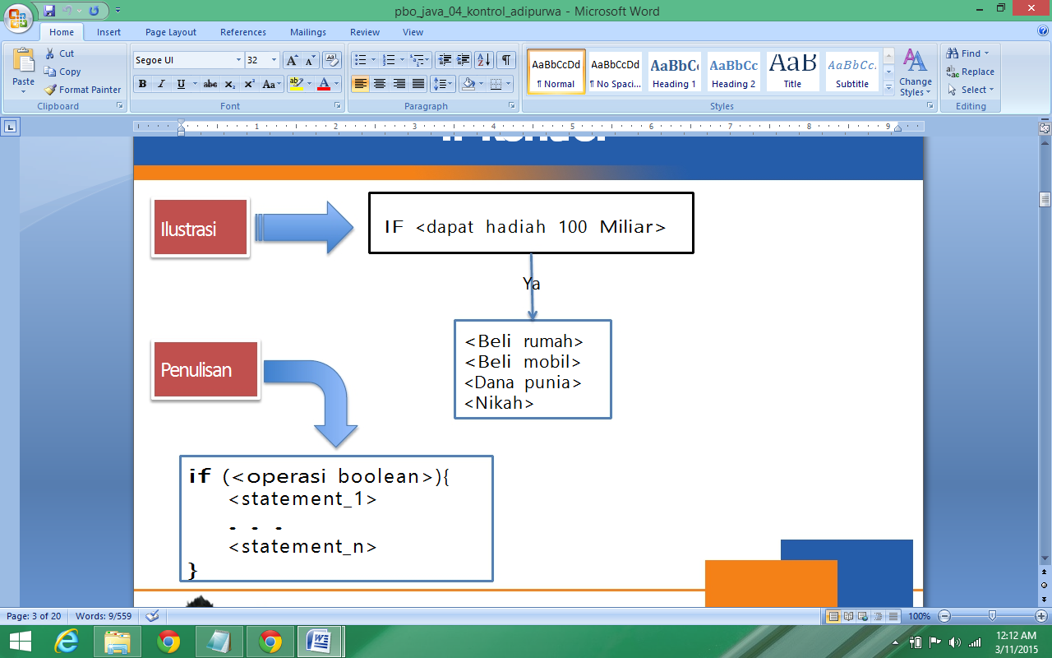

**If – else control**

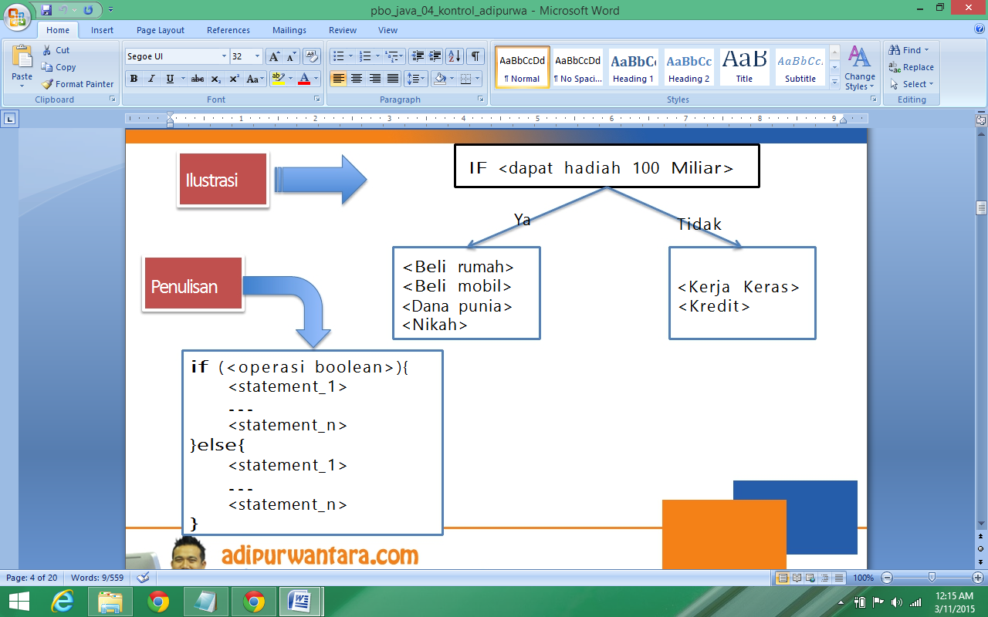

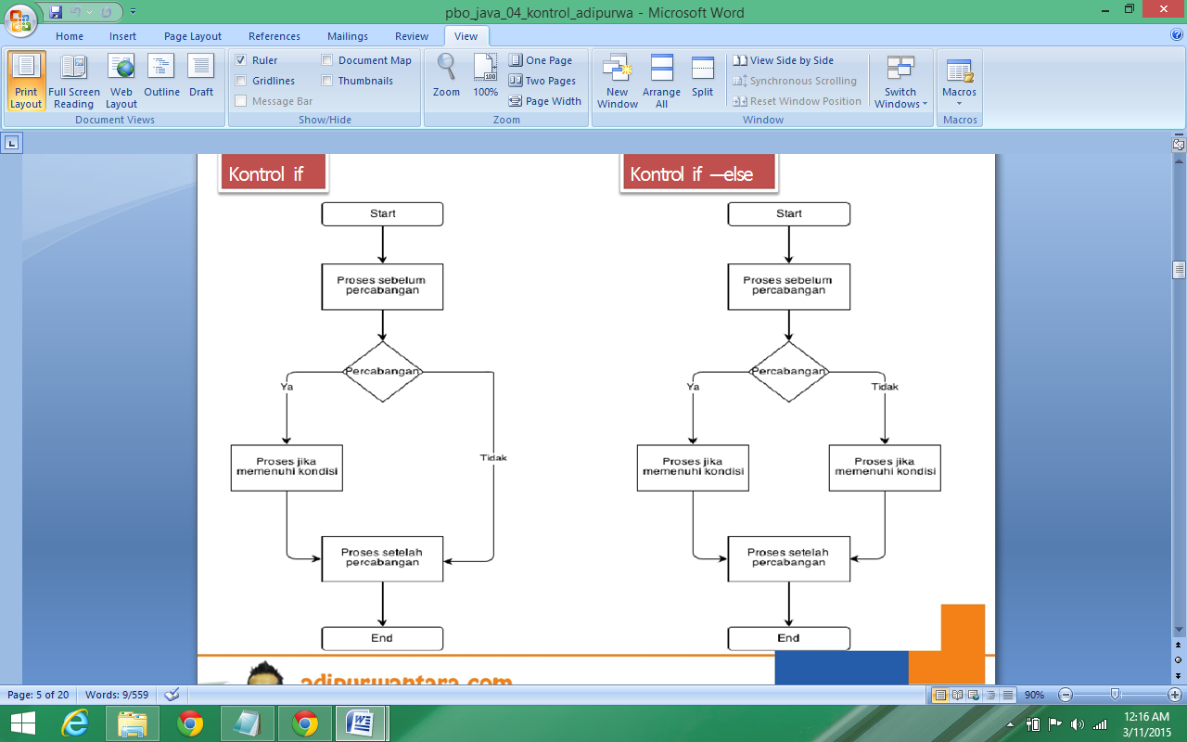

* Buat Folder di Drive “D”.
* LAB_RPL
* ………..

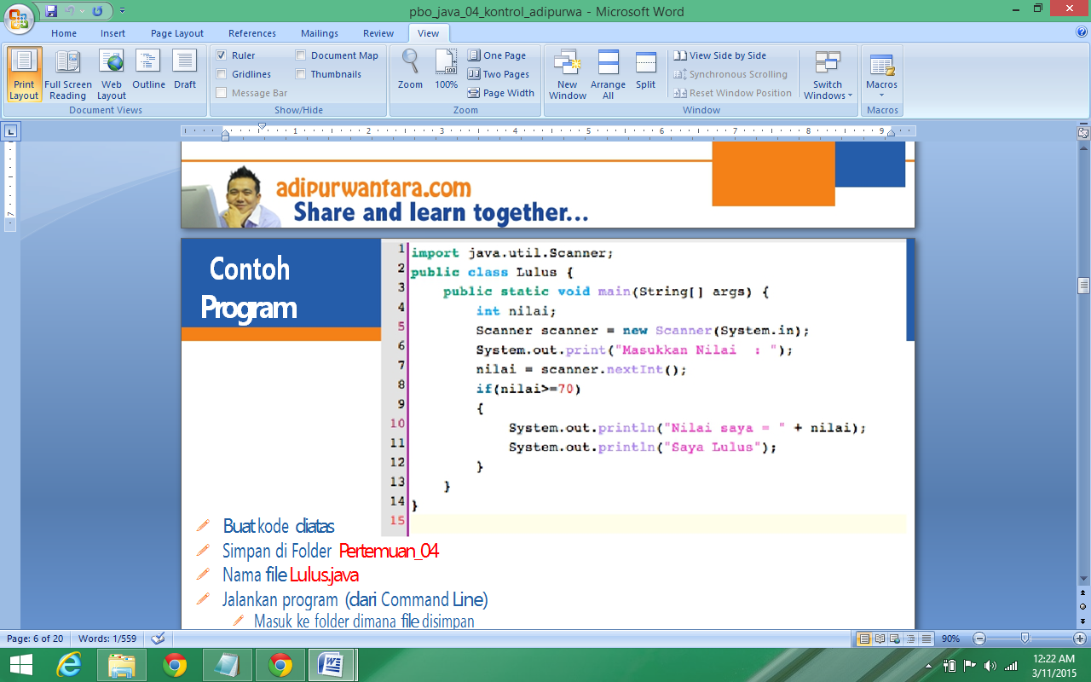

* Buat kode diatas.
* Simpan di Folder LAB_RPL
* Nama file Lulus.java
* Jalankan program (dari Command Line)
* Masuk ke folder dimana file disimpan
* Buka Command Line (ketik cmd dari menu Run)
* D: (lalu enter)
* cd LAB_RPL(lalu enter)
* Jalankan perintah javac Lulus.java (proses kompilasi)

Jalankan perintah java Lulus

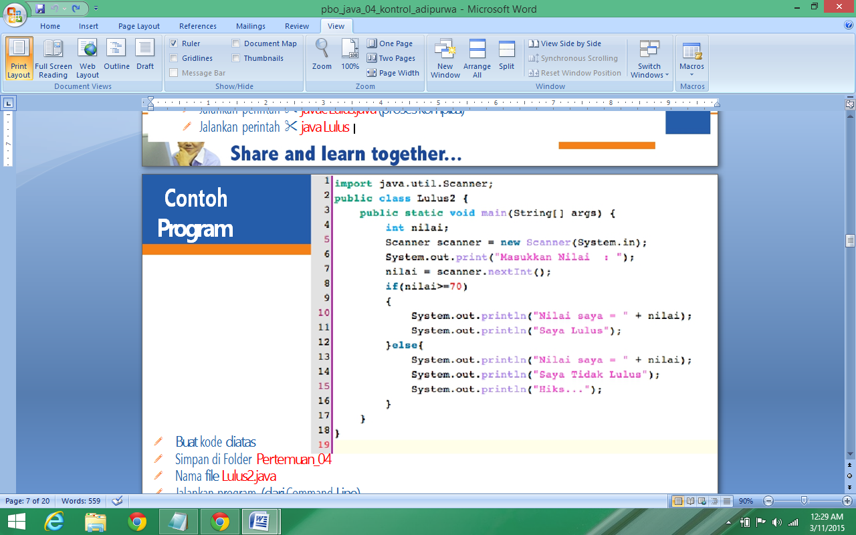

* Buat kode diatas.
* Simpan di Folder LAB_RPL.
* Nama file Lulus.java
* Jalankan program (dari Command Line)
* Masuk ke folder dimana file disimpan
* Buka Command Line (ketik cmd dari menu Run)
* D: (lalu enter)
* cd LAB_RPL(lalu enter)
* Jalankan perintah javac Lulus.java (proses kompilasi)

Jalankan perintah java Lulus

**Multi If - else**

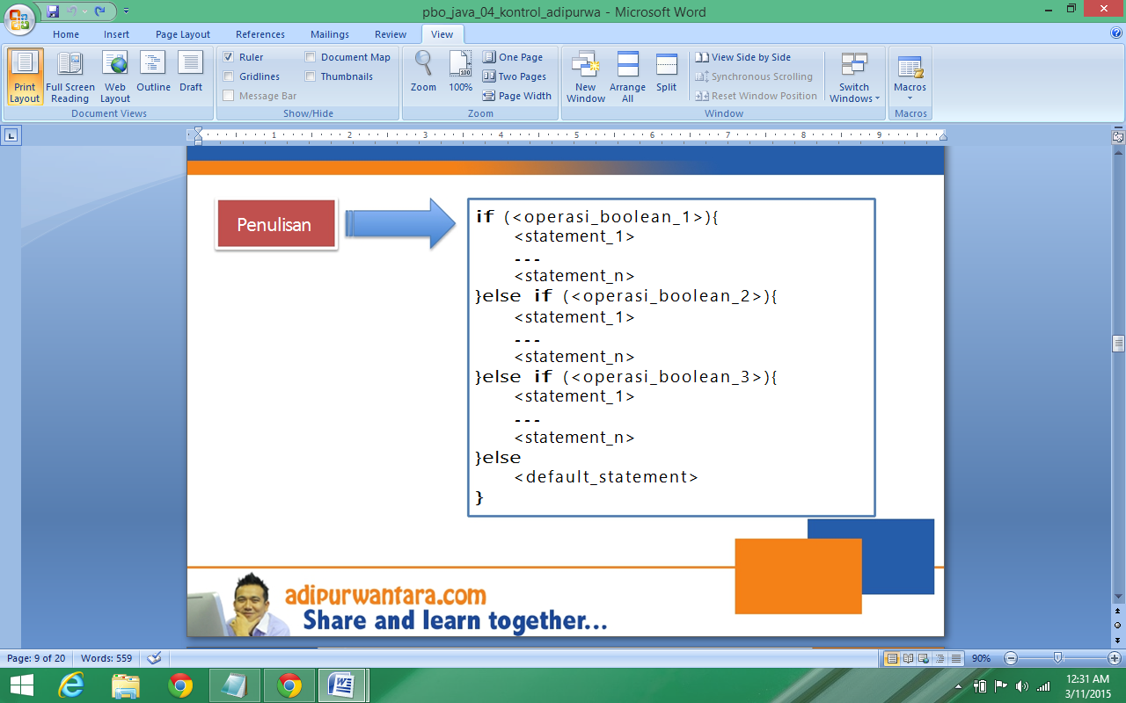

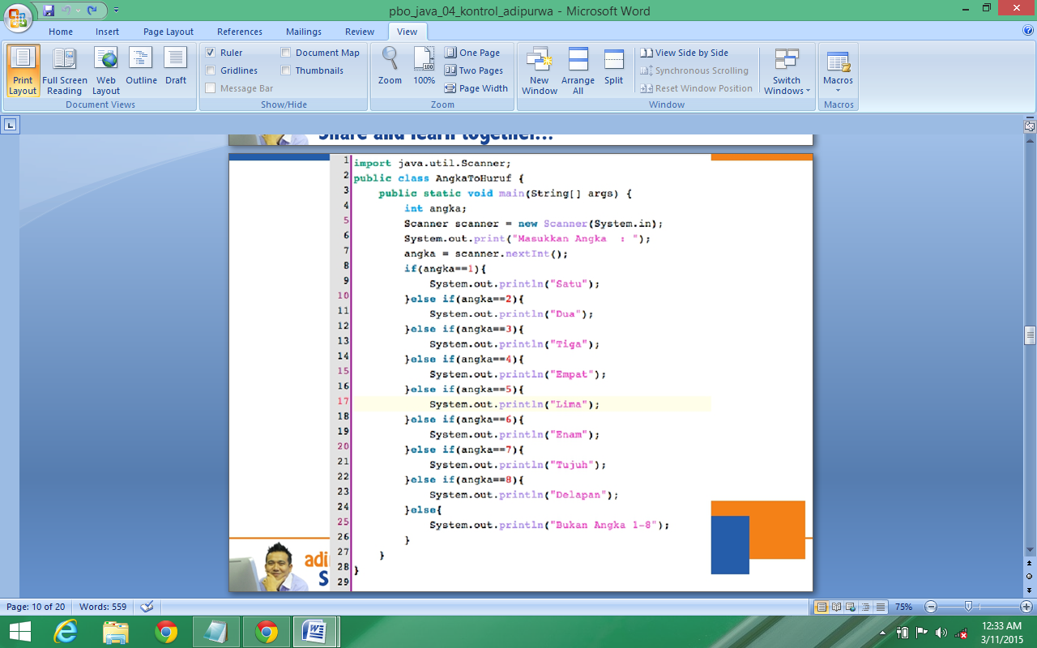

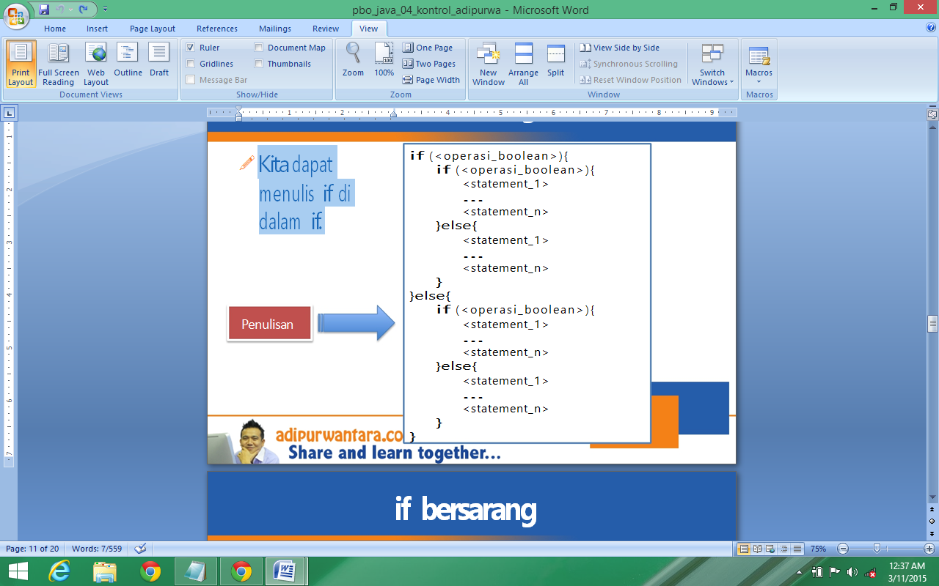**If Bersarang**

Gambar 91 IF Bersarang

**Contoh kasus :**

Pada sebuah hotel, harga ditentukan oleh Tipe Kamar dan Lama Menginap pada hotel tersebut. Hotel tersebut memiliki 3 tipe kamar, yaitu : Superior, Deluxe, dan Premium. Dengan aturan harga tampak seperti berikut :

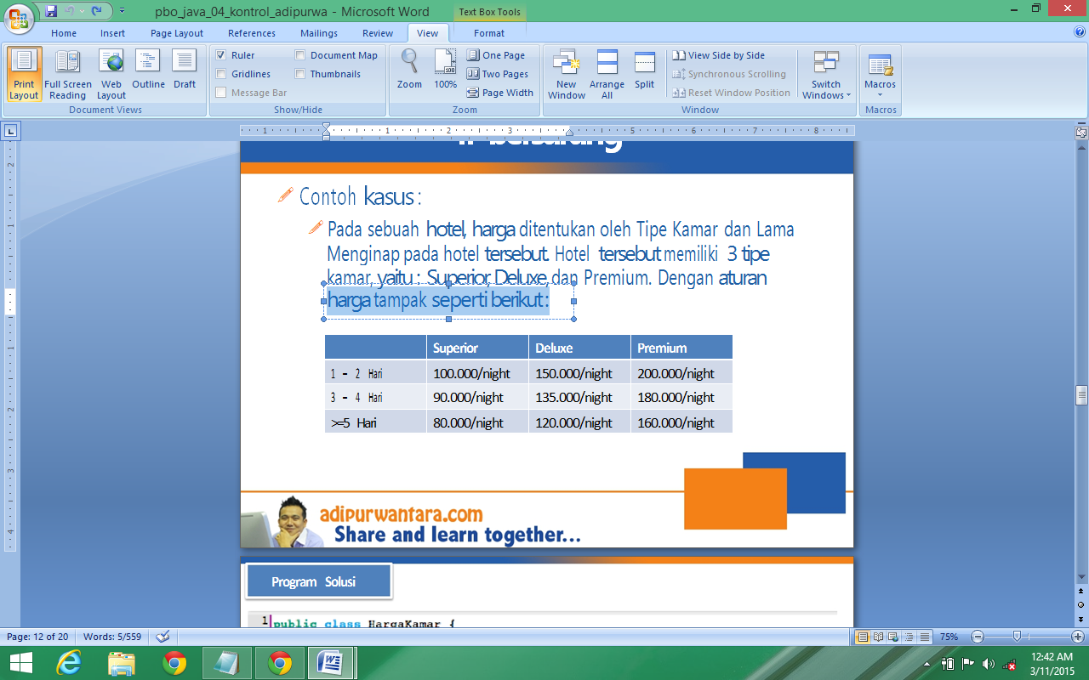

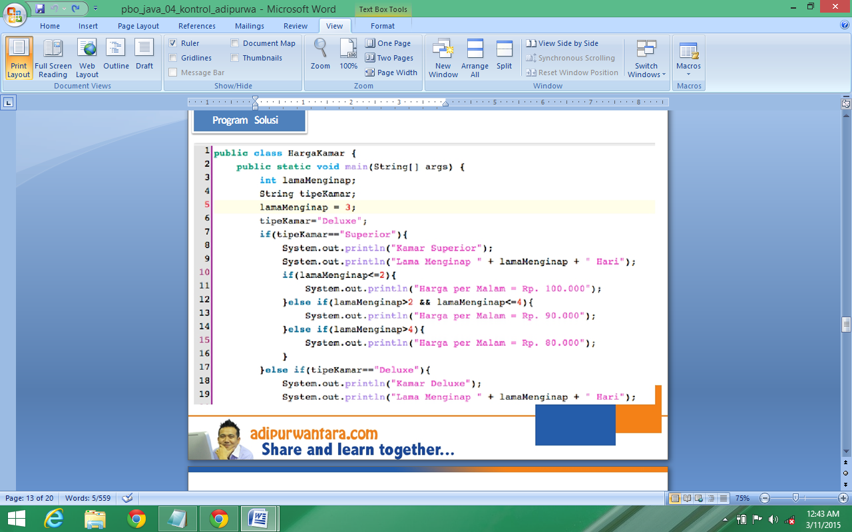

Gambar 93 Script HargaKamar.java bag 1

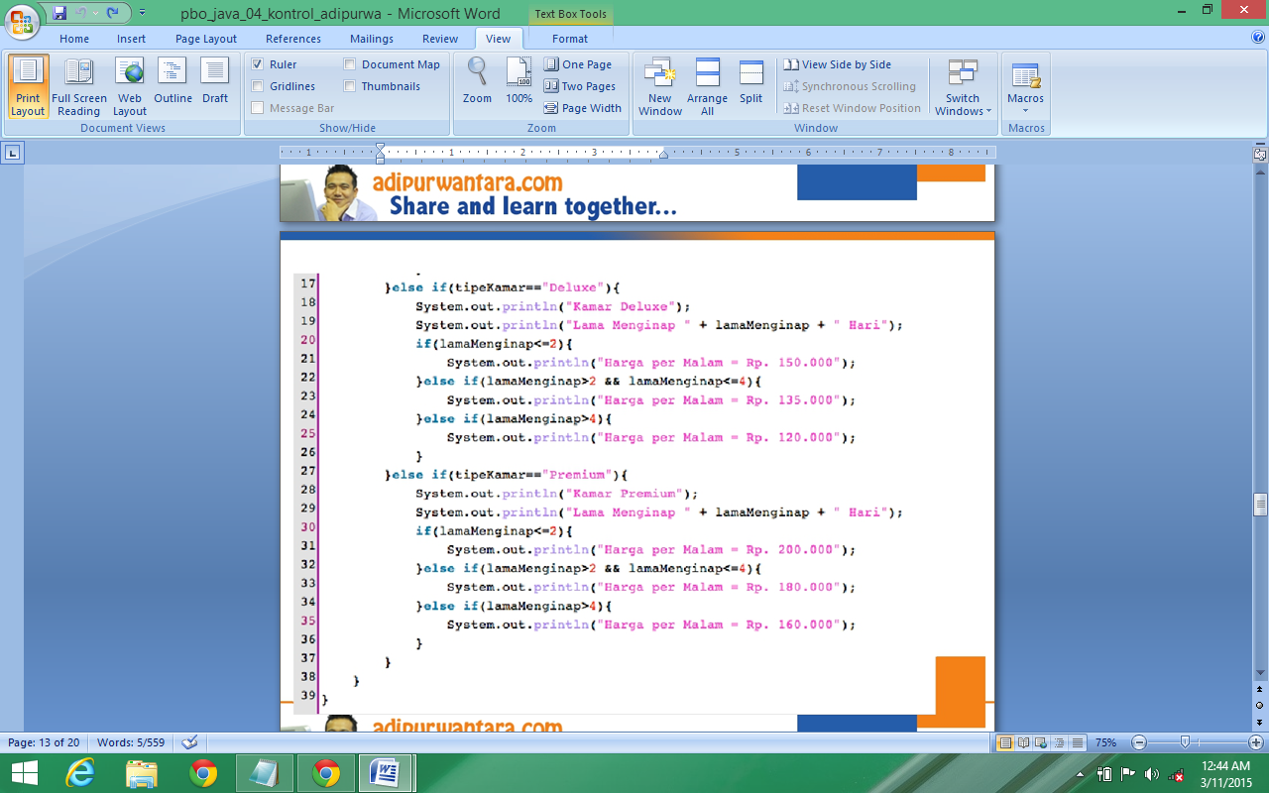

**Kontrol Switch – Case**

* Digunakan untuk memeriksa nilai-nilai yang mungkin dari sebuah ekspresi.
* int, byte, short, char

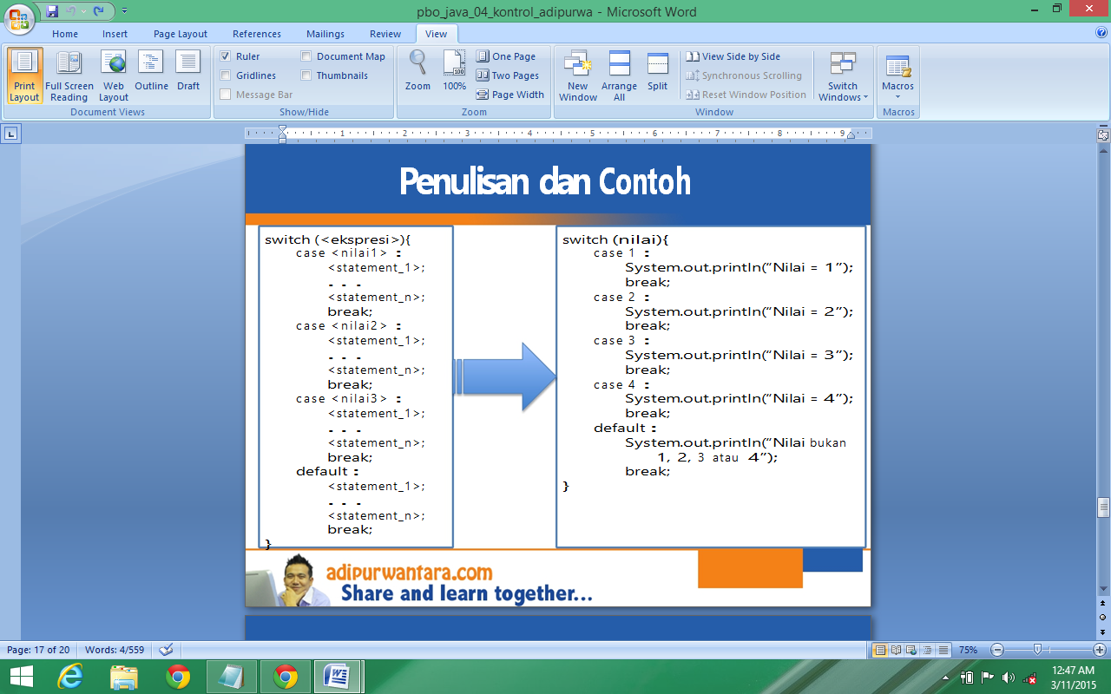

Gambar 95 Switch - Case Control

**Contoh Program**

* Buatlah program AngkaToHuruf ke dalam bentuk switch case dengan nama program AngkaToHuruf2.java
* Aturan konversi nilai dari nilai angka menjadi nilai huruf di sebuah perguruan tinggi mengikuti aturan, sbb :
* Nilai 85 Keatas = A
* Nilai 70 keatas sampai dibawah 85 = B
* Nilai 55 keatas sampai dibawah 70 = C
* Nilai 30 keatas sampai dibawah 55 = D
* Nilai dibawah 30 = E

Buatkan program aplikasinya.

**B. Instruksi Pengulangan / Looping**

* Pengulangan adalah pernyataan dalam pemrograman dimana program akan mengulang sebuah atau sekelompok pernyataan selama kondisi bernilai benar.

**While**

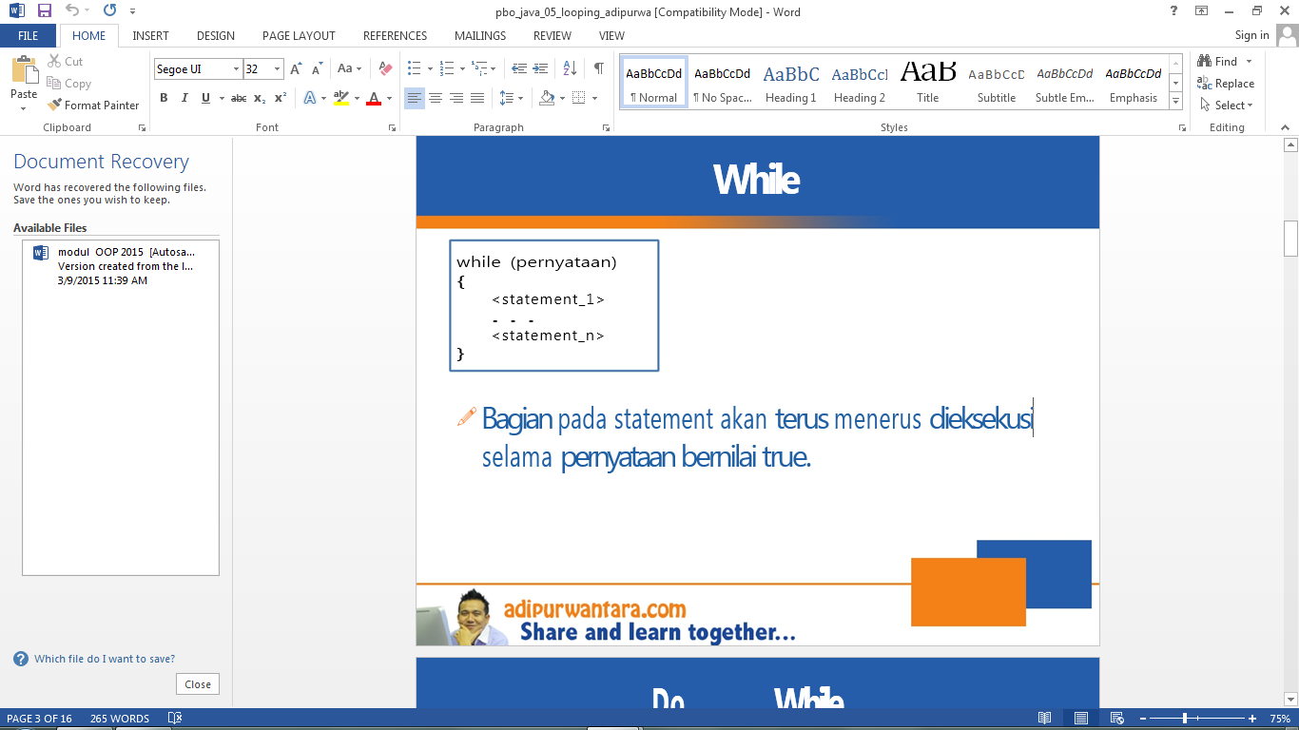

Bagian pada statement akan terus menerus dieksekusi selama pertanyaan bernilai true.

**Do While**

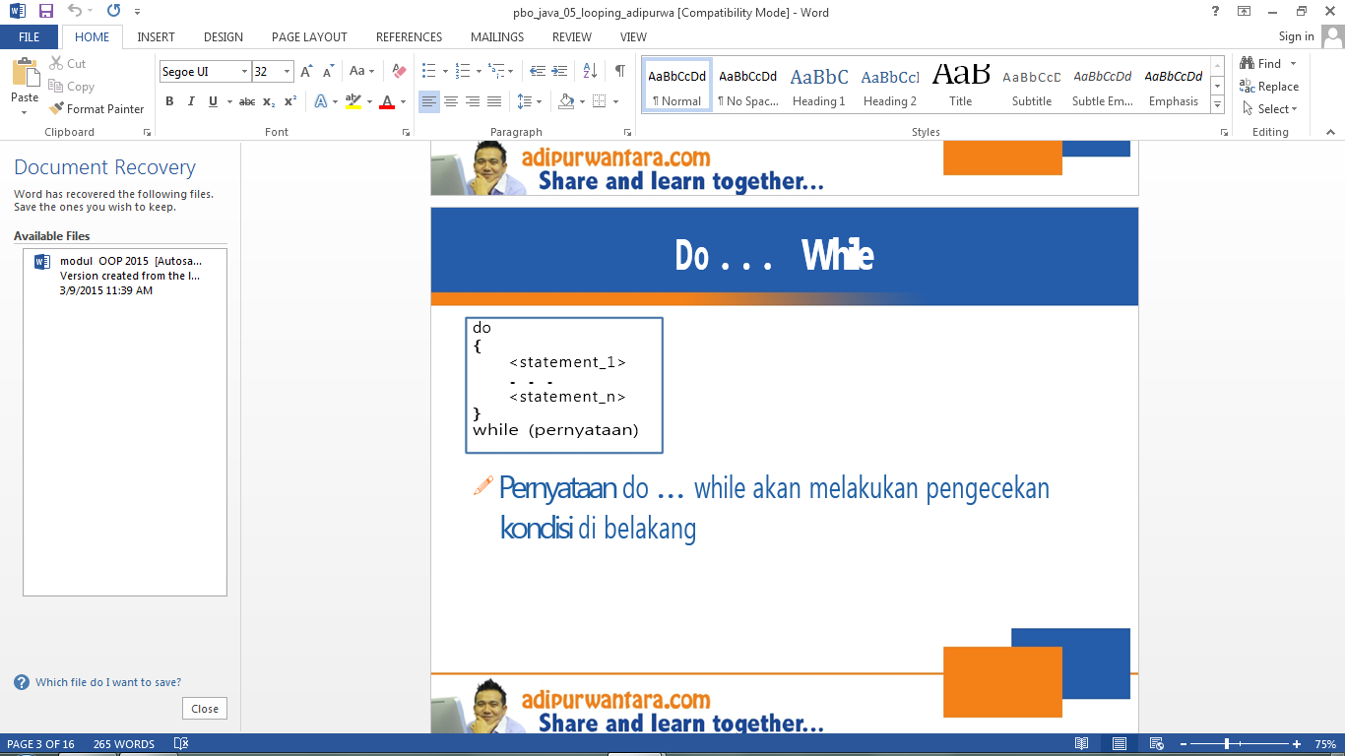

Pernyataan Do…….While akan melakukan pengecekan kondisi di belakang.

Sebelum menulis code lakukan dulu beberapa hal berikut ini.

* Buat folder di drive “ D ”
* LAB_RPL

**Contoh Program ( While )**

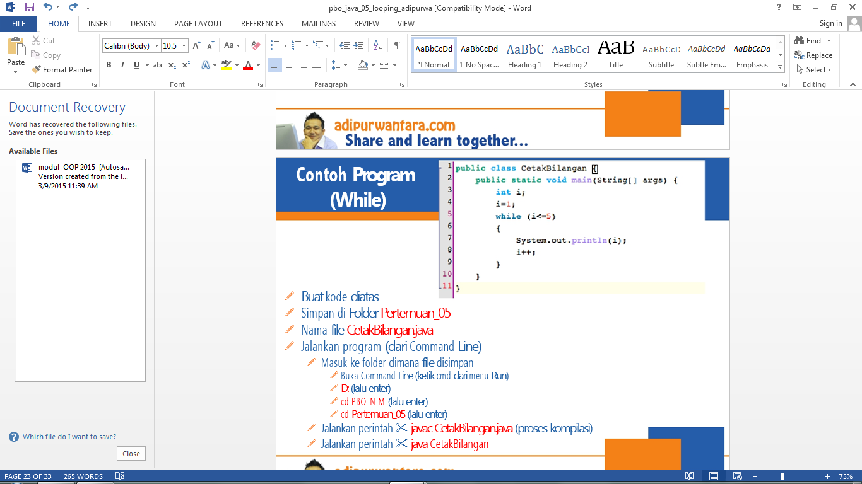

* Buatkode di atas
* Simpan di folder LAB_RPL
* Nama file CetakBilangan.java
* Jalankan program ( Dari Command Line )
* Masukke folder dimana file disimpan
* Buka Command Line ( Ketik cmd dari menu Run )
* D: ( Lalu Enter )
* Cd LAB_RPL( lalu enter )
* Jalankan perintah>>javac CetakBilangan ( proses kompilasi )

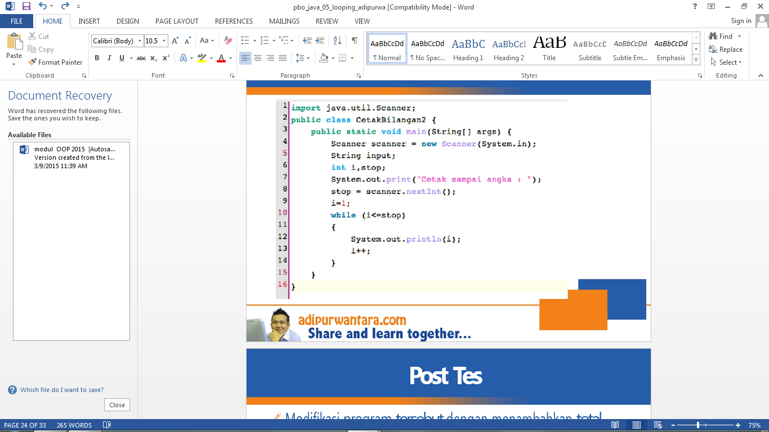

* Modifikasi program tersebut dengan menambahkan total jumlah dari angka-angka yang ditampilkan!
* Tampilan outputnya tampak seperti gambar berikut :

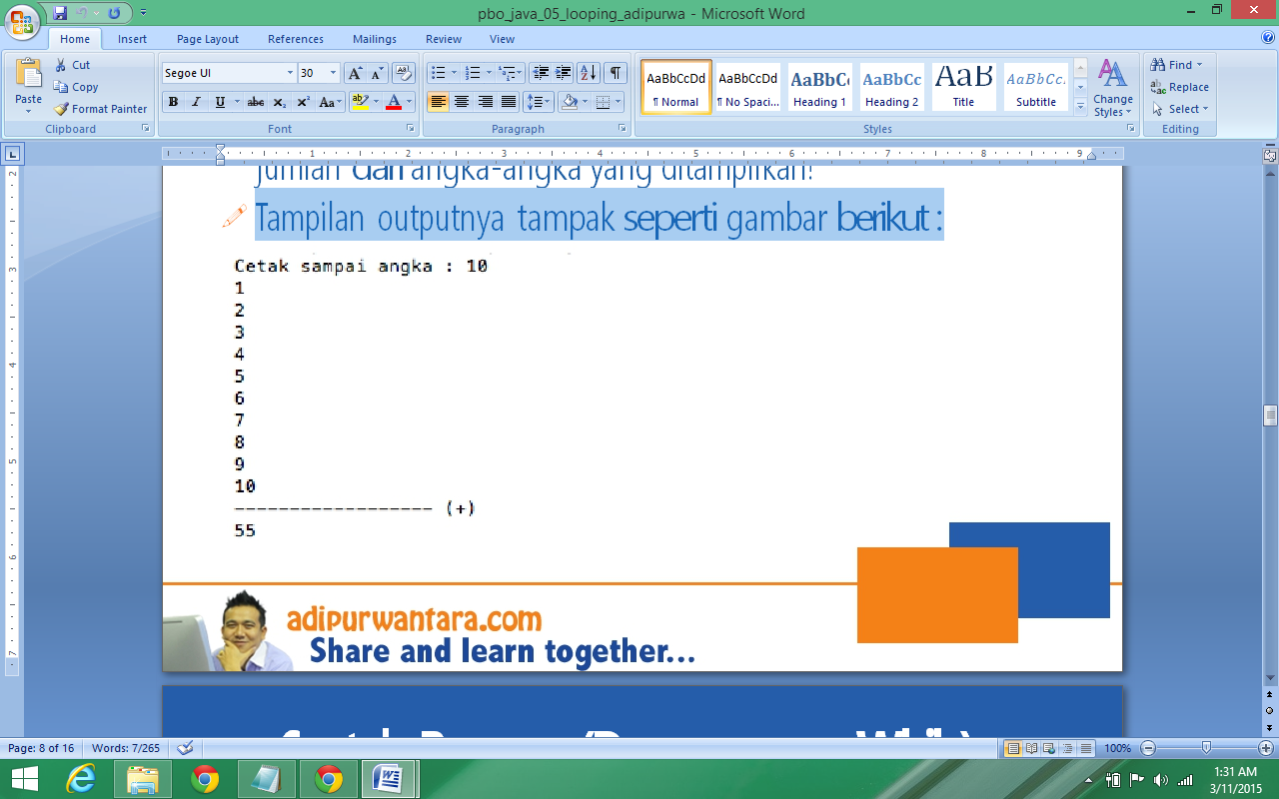

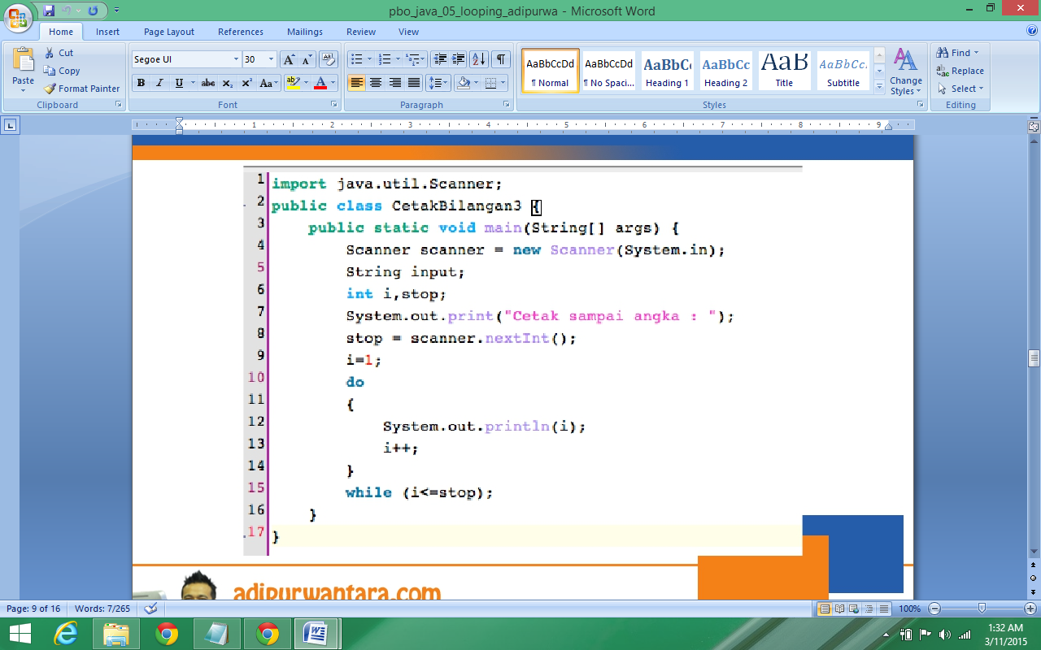

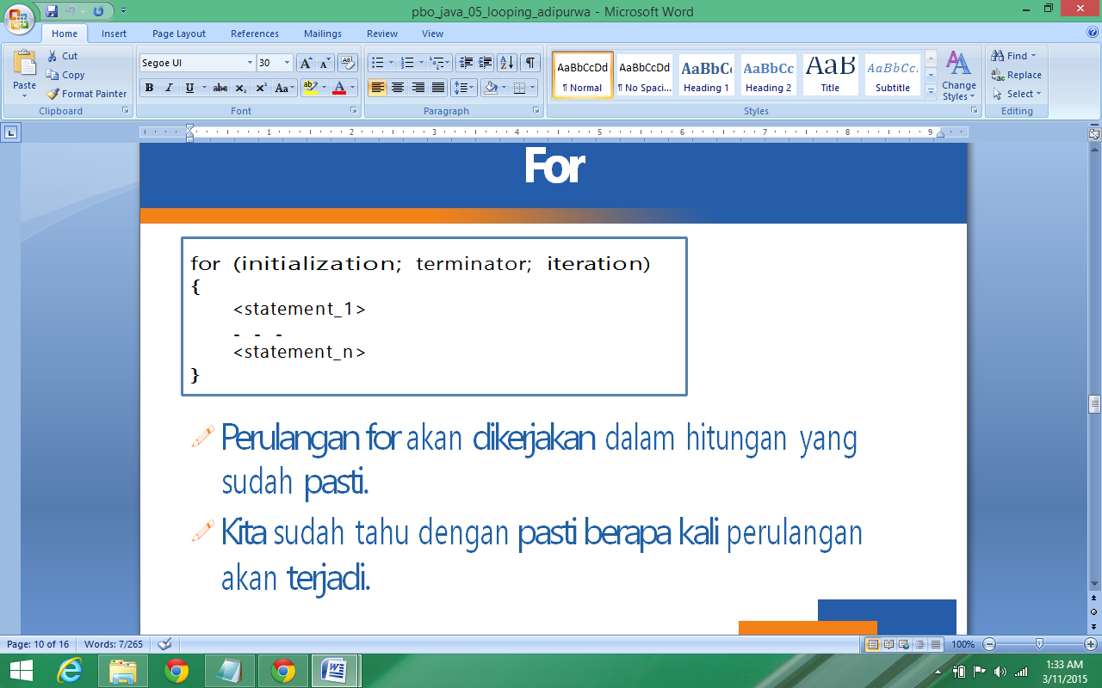

* Perulangan for akan dikerjakan dalam hitungan yang sudah pasti.
* Kita sudah tahu dengan pasti berapa kali perulangan akan terjadi.

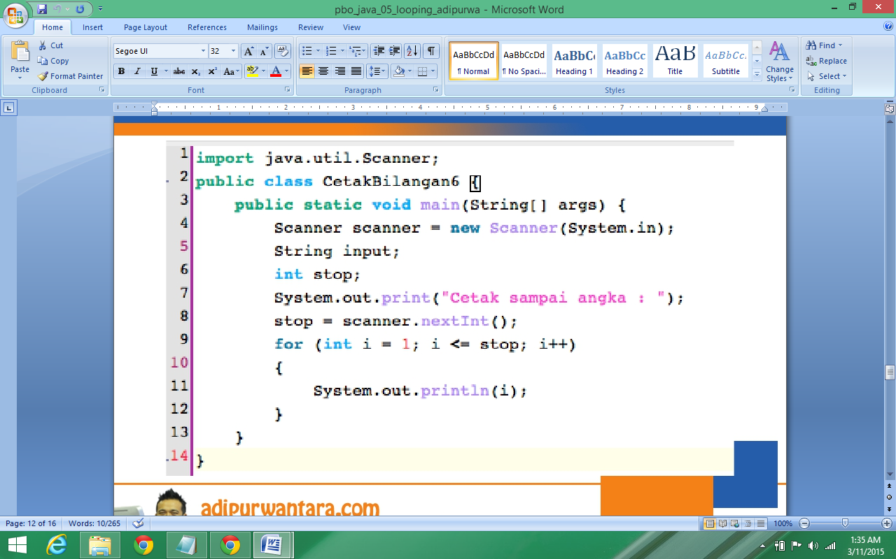

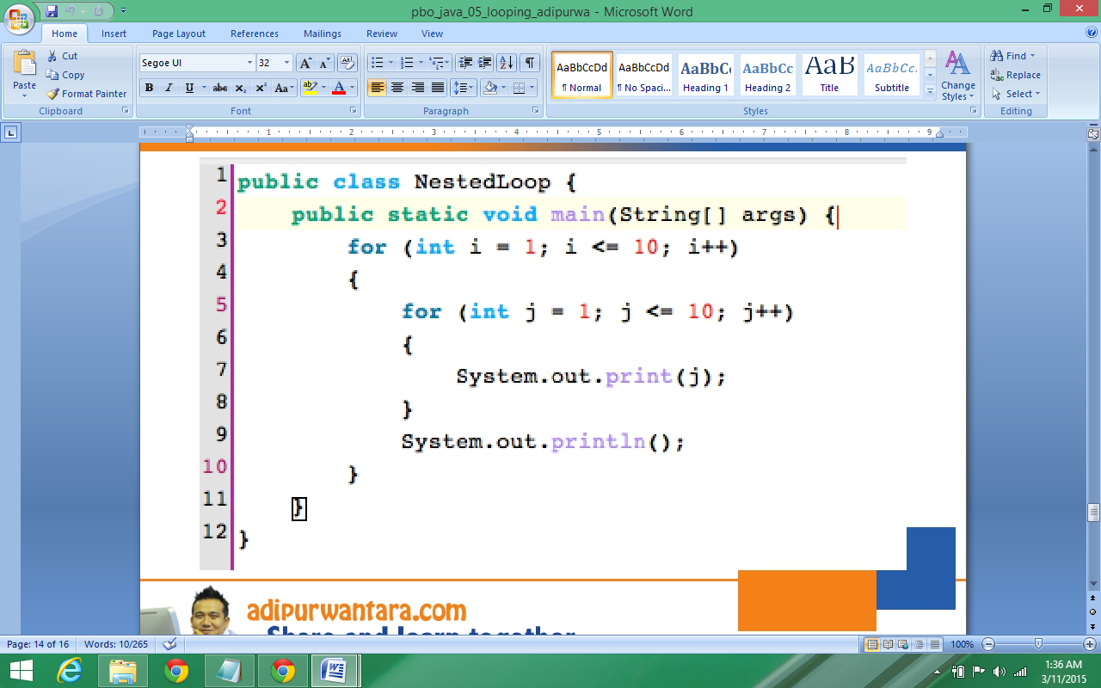

**Latihan**

* Modifikasi program tersebut sehingga menghasilkan output seperti gambar berikut (menggunakan Nested Looping):

Nama Class NestedLoop2

